Отчет о мероприятиях
по антитеррористической безопасности в МДОУ № 5 «Гнёздышко» ЯМР

В соответствии с рекомендациями Национального антитеррористического комитета, Антитеррористической комиссии и Департамента образования Ярославской области в нашем детском саду в период с 03 по 06 сентября 2019 года были проведены мероприятия, посвященных Дню солидарности в борьбе с терроризмом:
1. Разработаны, памятки по антитеррору для сотрудников ДОУ, родителей.
2.Беседы и другие мероприятия с воспитанниками с целью обучения правилам поведения в чрезвычайных ситуациях и воспитанию бдительности:
- Игровая ситуация «Если коробку (пакет) ты нашел – близко не подходи, взрослых позови»
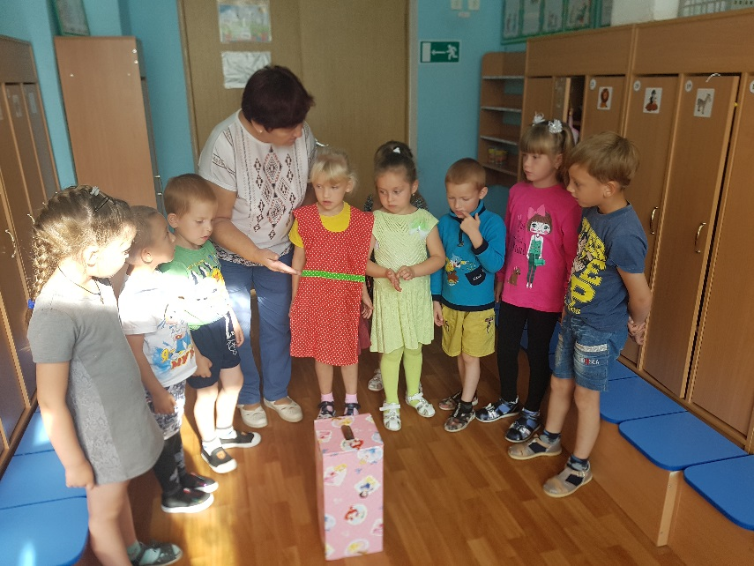

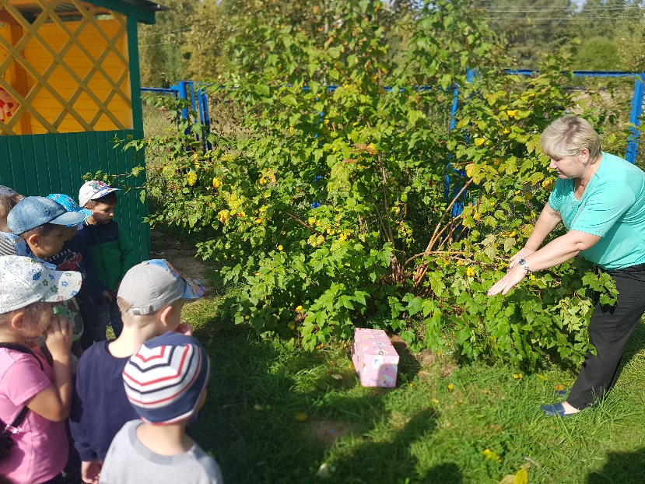

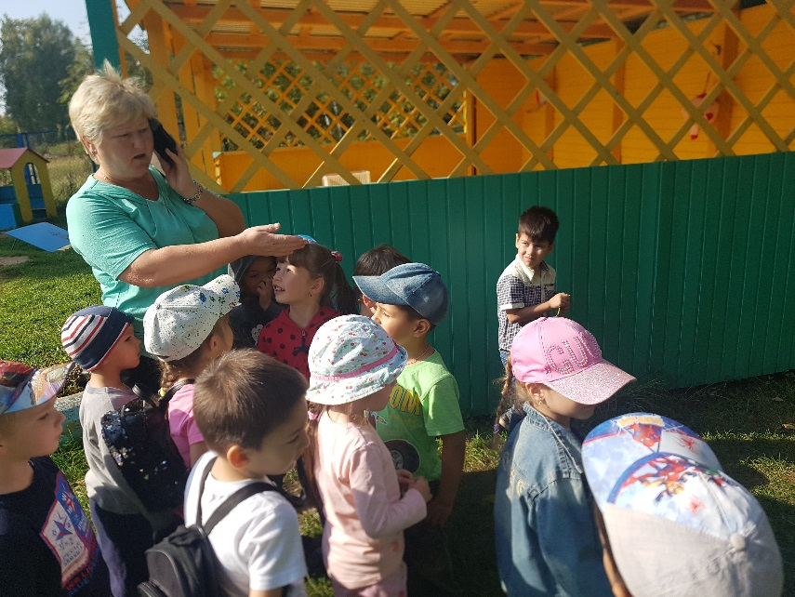

- Дидактические игры «Уроки безопасности», «Красный, желтый, зеленый».
- Беседы «Один дома», Правила поведения с незнакомыми людьми», «Изучаем телефоны для безопасности», «Чему учат сказки» и др.;
- Викторина «Не всякий встречный друг сердечный»;
- Чтение художественной литературы «Дядя Степа-милиционер», «Сказки по безопасности» и др.
3. Выставка рисунков, плакатов по темам «Вместе против террора», «Давайте жить дружно».

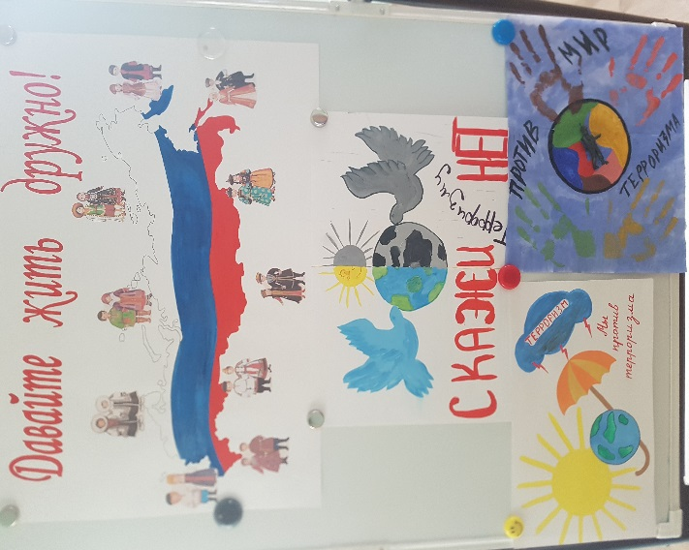 | 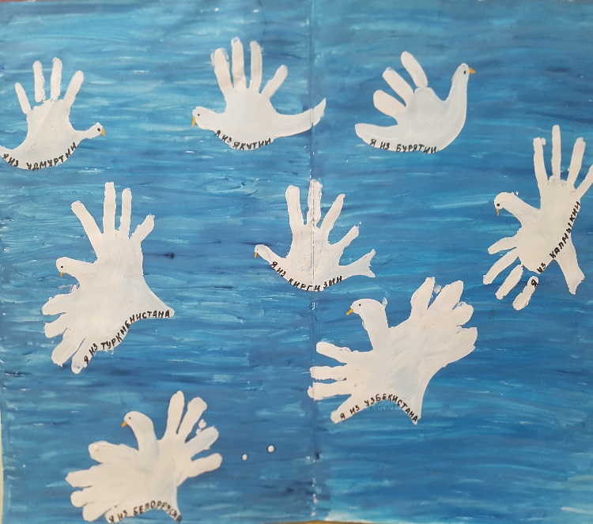
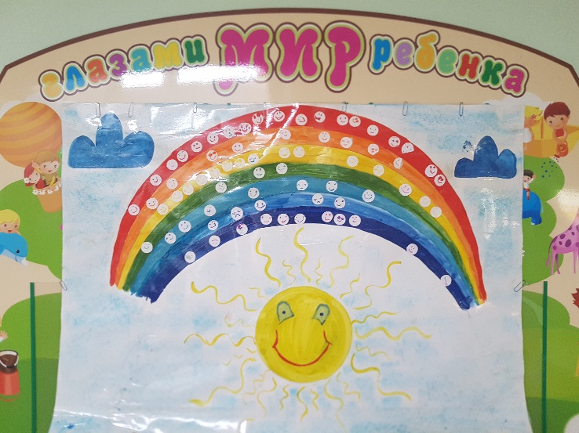 | 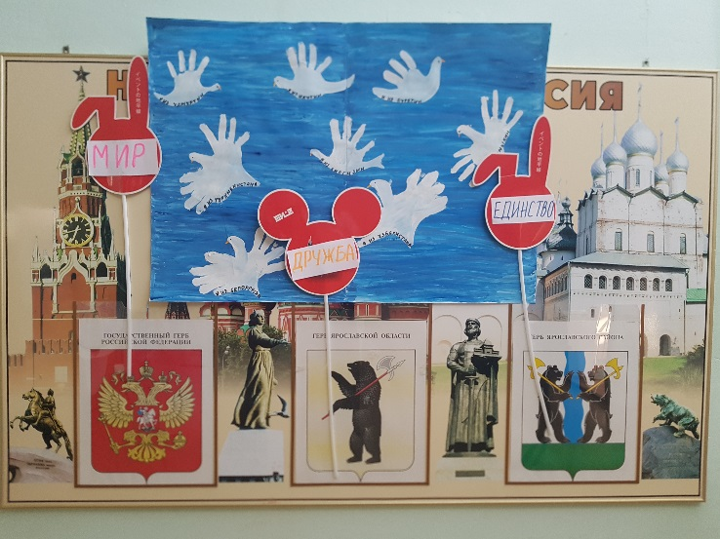

4. Оформлены информационные материалы (папки-передвижки, памятки): «Безопасность в ДОУ и дома», «Внимание! Взрывное устройство!», «Ребенок один дома», «Безопасность детей в ваших руках», «Правила поведения», «Что нужно знать ребенку о безопасности», «Ребенок и незнакомец», «Сказки по безопасности», «Что такое терроризм» и др.
5. Проведено мероприятие по антитеррористической безопасности в детском саду. Тема: «Безопасность детей в наших руках
6. На сайте ДОУ размещена информация: План антитеррористических мероприятий на 2019-2020 учебный год, отчет о работе по антитеррористической безопасности в МДОУ.

